Abstract

Aufgabe war es, die verschiedenen Flip-Flop Typen, wie RS-Flip-Flop, JK-Flip-Flop und D-Flip-Flop mithilfe einer Website zu visualisieren.

Es sollte eine Projektdokumentation erstellt werden.

Die Projektmitarbeiter sollten abschließend das Ergebnis ihrer Arbeit präsentieren.

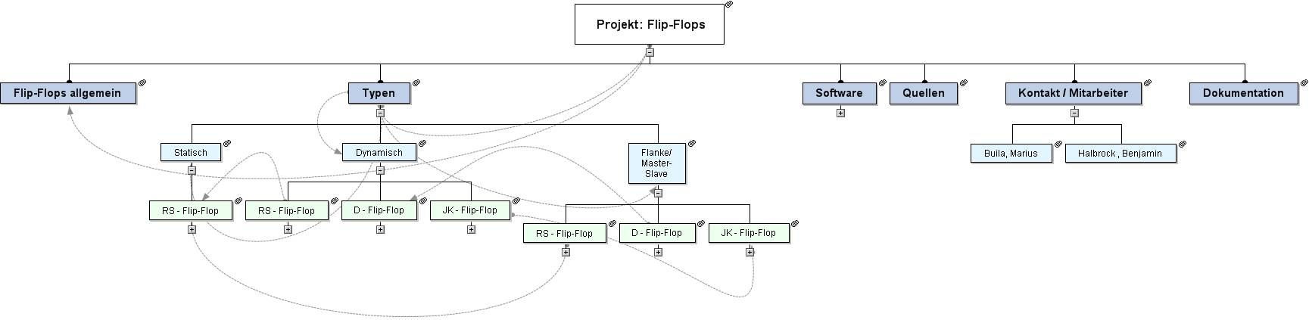

Um eine Übersicht und später auch ein Homepage zu erhalten, erstellten wir das Projekt in OpenMind.
Diese MindMap sortierten wir nach den Ansteuerungsmodellen der Flip-Flops.
(Herr Halbrock)

Die Schaltungen simulierten wir mittels Electronic Work Bench (EWB) und visualisierten diese per Videoaufzeichnung.
Die Impulsdiagramme wurden in Excel erstellt. (Herr Buila)

Nach der Erstellung der MindMap, war es aufgrund der guten Übersichtlichkeit recht einfach sie auszuarbeiten und anschließend als Website zu exportieren.
(Herr Halbrock)

Inhaltsverzeichnis
1. Abstract 1
2. Inhaltsverzeichnis 2
3. Projekt- Antrag / Auftrag 3
4. Problemanalyse 4
5. Arbeitsaufteilung 5
Buila, Marius: 5
Halbrock, Benjamin: 5
Gemeinsam: 5
6. Zeitplan bzw. Projektplan: Flip-Flops 6
Einteilung in Arbeitspakete 6
Zeitbedarf 6
7. Projekt Einleitung 7
8. Flip-Flops allgemein 8
9. Typen 10
Statisch 11
9.1.1. RS - Flip-Flop 11
Dynamisch 14
9.1.2. RS - Flip-Flop 14
9.1.3. D - Flip-Flop 15
9.1.4. JK - Flip-Flop 17
Flanke/Master-Slave 19
9.1.5. RS - Flip-Flop 20
9.1.6. D - Flip-Flop 21
9.1.7. JK - Flip-Flop 22
10. Software 23
EWB 23
Open Mind 2 23
Open Office / Microsoft Office 23
SnagIt 23
11. Quellen 24
12. Kontakt / Mitarbeiter 24
Buila, Marius 24
Halbrock , Benjamin 24
13. Zusammenfassung 25
14. Anhang mit Dokumentation und Fortschrittsberichten 25
Angehängte Dateien: 25
Fragenkatalog: 26
Soll- Ist- Analyse: 27
Zielkatalog mit Zeitplan und Arbeitsaufteilung: 28
15. Eidesstattliche Erklärung 29

Projekt- Antrag / Auftrag
Projektbezeichnung: Visualisierung aller Flip-Flops |  | Projektnummer:  1
Kurzbeschreibung: | In unserem Projekt möchten wir alle bekannten  Flip-Flops visualisieren und deren Schaltungen erklären.  Zuerst wollen wir die Funktionsweiße der Flip-Flops erarbeiten und zusammenfassen.  Der zweite Arbeitsschritt wird die Erklärung der Schaltung und die Visualisierung des Aufbaus und der Funktion der verschiedenen Flip-Flops nach der Blackboxmethode mit Hilfe von einer Simulationssoftware (EWB, Multisim oder ähnlich).  Die Ergebnisse werden mit einem Programm in C++ und einer Homepage dargestellt. | Starttermin  12.02.07
Kurzbeschreibung: |  | Abschlusstermin:  Datum  Ende Mai 07
Kurzbeschreibung: |  | Mitarbeiter:  Herr Benjamin Halbrock  Herr  Marius  Buila
Zweck,  Erwartungen, Ziel: | Zweck:  - Erklärung von Flip-Flops für Unwissende  Erwartungen:  - Vereinfachung des Lernstoffs  Ziele:  - Präsentation der Flip-Flops  und einer Projekthomepage in HTML  - Soll-Ist-Analyse  - Black-Box  - Wertetabelle  - Impulsdiagramm  - Fragekatalog  - Zielformulierung  - Zeitplan | Genehmigt:
Bemerkungen: | Projektleitung: Benjamin Halbrock | Beauftragt:
Blackbox erstellt von Herr Buila

Problemanalyse

Zuerst stellten wir einen Fragenkatalog auf, um uns in das Projekt einzufinden.

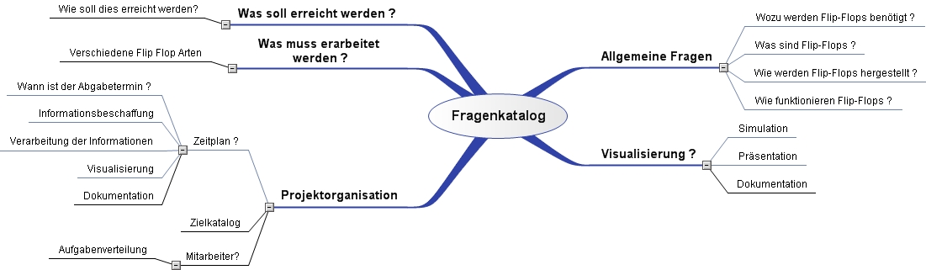

Daraufhin erstellten wir eine Soll-Ist-Analyse, um einen groben Überblick über die Aufgaben zu gewinnen, die uns erwarteten.

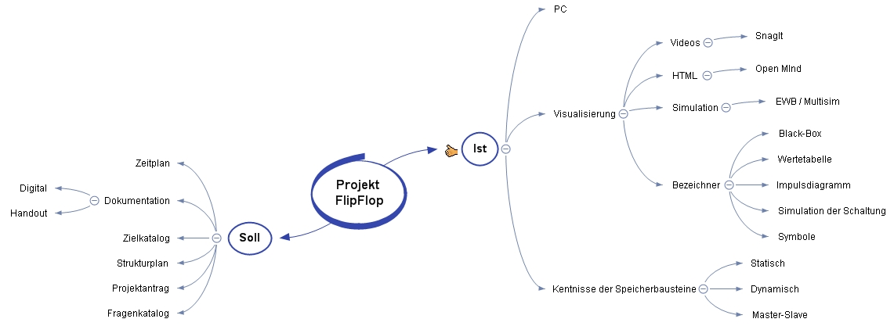

Daraufhin machten wir uns an die Formulierung der Ziele und der Aufgabenverteilung.

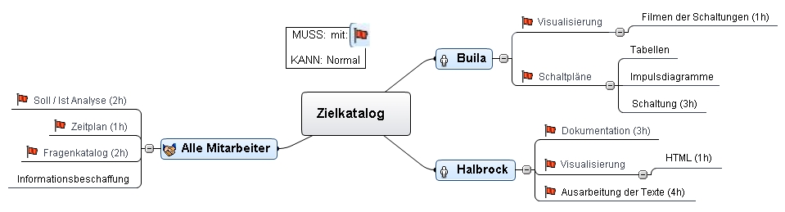

Alle Mindmaps sind von Herr Halbrock erstelt worden.

Arbeitsaufteilung

Buila, Marius:
- Visualisieren der Schaltungen
- Erstellen der Schaltungen
- Erstellen der Tabellen
- Erstellen der Impulsdiagramme
- Informationsbeschaffung

Halbrock, Benjamin:
- Gliederung des Projekts
- Ausarbeiten der Texte
- Erstellung der MindMaps
- Einfügen der Schaltsymbole
- Visualisierung des Projekts als Website
- Erstellung der Dokumentation
- Informationsbeschaffung

Gemeinsam:
- Erstellung des Fragenkataloges
- Erstellung der Soll-Ist-Analyse
- Erstellen des Zeitplanes

Zeitplan bzw. Projektplan: Flip-Flops

Einteilung in Arbeitspakete

Zeitbedarf

1. Analyse
Fragenkatalog 2,0 h
Zielkatalog 2,5 h
Soll – Ist Analyse 2,0 h
Informationsbeschaffung 5,5 h
Strukturierung des Projekts (Projektübersicht) 3,0 h
Projektplan – Erstellung 2,0 h

2. Spezifikation
Zeitplan erstellen 1,0 h
Ausarbeitung der Texte 4,0 h
Bau der Schaltungen 10,0 h
Visualisierung der Schaltungen 2,5 h

3. Entwurf
Dokumentation / Kommentierung 3,0 h
Zuordnung der Schaltungen 2,0 h
Erstellung der Wahrheitstabellen /
Impulsdiagramme 1,5 h

4. Implementierung
Implementierung der Mediendateien 1,0 h
Konvertierung in HTML 0,5 h
Testen der Homepage 1,5 h

5. Abnahme
Vervollständigen der Dokumentation 3,0 h
Präsentation 2,0 h
______________

49 h

Alle Zeiten sind vom jeweiligen Bearbeiter eingereicht worden.
Die Präsentationszeit ist eine Schätzung.

Projekt Einleitung

In unserem Projekt werden wir über diese Website und den Animationen der Flip-Flops versuchen, einen Überblick, und ein (bisschen) Verständnis für das Thema Speicherbausteine: Flip-Flops zu vermitteln.

Für unsere Erklärungen haben wir die Flip-Flops nach Typen sortiert.

Zuerst wurde das Projekt von Herr Halbrock in OpenMind erstellt, dann die Texte, Bilder, Diagramme und Videos eingefügt, noch einmal der Inhalt und die Struktur überprüft und als Website exportiert.

Die Schaltungen wurden von Herrn Buila in EWB erstellt und simuliert. Zudem erstellte er die Impulsdiagramme in Excel und die Videosimulation aus EWB mit Hilfe von SnagIt.

Von Herrn Halbrock wurden daran anschließend die Umsetzungen in die MindMap realisiert.

Daraufhin wurde die Website von Herr Halbrock mithilfe der Exportfunktion erstellt.

Die Dokumentation wurde ebenfalls von Herr Halbrock unter Zuhilfenahme der Exportfunktion erstellt, jedoch erwies sich diese für diese Zwecke als ungeeignet, woraufhin sie von ihm noch überarbeitet und die MindMaps als Bilder eingefügt wurden.

Flip-Flops allgemein

Flip-Flops (oder auch bistabile Kippstufe oder bistabiles Kippglied) sind, obwohl sie fast niemand kennt,
essentiell für die heutige Zivilisation.
Sie sind die einfachste elektronische Schaltung, die eine Information (1Bit) speichern kann.
Deshalb bilden sie die Grundlage für fast alle elektronische Schaltungen.

Durch das Zusammenschalten mehrerer Flip-Flops erhält man einen Automaten.

Flip-Flops basieren auf dem Prinzip der Selbsterhaltung (Rückkopplung), welches von den
Engländern William Henry Eccles und F. W. Jordan an rückgekoppelten Radioröhren-Verstärkern
entdeckt worden ist.
(siehe auch http://de.wikipedia.org/wiki/Flip-Flop [10.05.07]

Rückkopplung bedeutet, dass der Ausgang eines ODER-Bausteins mit einem Eingang verbunden wird.
Legt man nun beim noch freien Eingang ein Signal an, so bleibt das Ausgangssignal dauerhaft "1".

Diese Rückkopplung unterbricht man mit einem UND-Baustein (einem digitalen Schalter), an dessen einen Eingang ein Inverter angebracht wird.

Am Inverter hat man den R-Eingang.
Wenn man an diesen eine "1" anlegt, so unterbricht der UND-Baustein die Rückkopplung und das Ausgangssignal springt wieder auf "0".

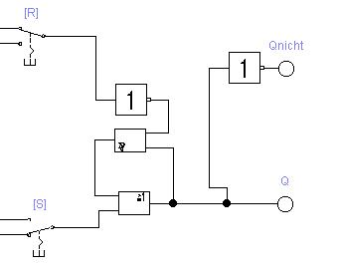

Verwendung:

Flip-Flops können als 1-Bit-Speicher betrachtet werden. Aus ihnen können Register verschiedener Wortbreiten zusammengesetzt werden, wie sie beispielsweise in Mikroprozessoren Verwendung finden.

Auch die einzelnen Speicherzellen von statischen RAMs bestehen aus Flip-Flop-Schaltungen

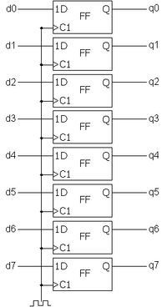

http://www.informatik.fh-mannheim.de/~ihme/rurd_2004ws/04_Sequentielle_Schaltungen.pdf [10.05.07]

Zudem kann man mit Flip-Flops Zähler realisieren.
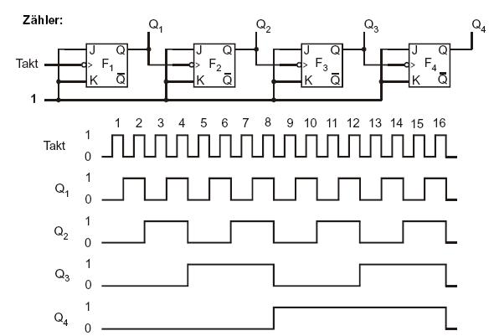

http://www.informatik.fh-mannheim.de/~ihme/rurd_2004ws/04_Sequentielle_Schaltungen.pdf [10.05.07]

Ein JK-Flip-Flop mit J = K = 1 nennt man auch T-Flip-Flop.
Es kann auch durch verbinden des Q^{nicht} Ausgangs mit dem D-Eingang eines D-Flip-Flops realisiert werden.

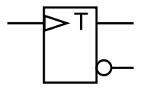
http://www.informatik.fh-mannheim.de/~ihme/rurd_2004ws/04_Sequentielle_Schaltungen.pdf [10.05.07]
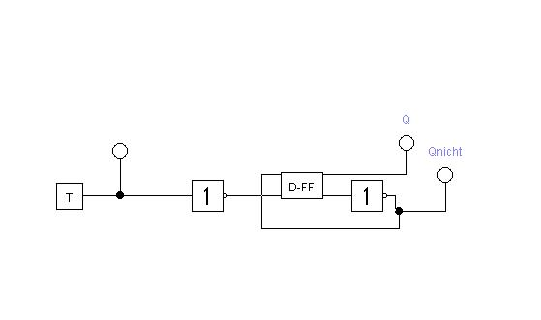

Typen

Wir haben unsere Erklärungen nach den 3Haupttypen der Flip-Flop Schaltungen gegliedert.

- Statisch
- Dynamsich (Taktgesteuert)
- Flankengesteuert/Master-Slave-Variante

Klicken sie sich einfach durch die angeführten Beispiele.

Statisch
Statisch bedeutet ohne Takt.

Das heißt, dass jede Eingangssignaländerung sofort umgesetzt wird.
Sie hat also direkten Einfluss auf den Ausgang Q.

RS - Flip-Flop
„Ein RS-Flip-Flop ist die einfachste Art eines Flip-Flops.
Mit einem Signal am "Setz"-Eingang (S) wird der Ausgang auf 1 gesetzt und mit dem "Rücksetz"-Eingang (R) zurückgesetzt.

Besondere Aufmerksamkeit, vor allem beim Schaltungsentwurf, muss der Eingangsbelegung gewidmet werden, bei der sowohl
R- als auch S-Eingang aktiv sind

Dabei nimmt das zustandgesteuerte Flip-Flop einen dritten Zustand an, bei dem beide Ausgänge gleichen Pegel führen
und der nicht gespeichert werden kann.
Ein gleichzeitiger bzw. annähernd gleichzeitiger Wechsel beider Eingänge zum inaktiven Pegel führt zu einem undefinierten metastabilen Zustand (race condition), bei dem das Flip-Flop, salopp formuliert, nicht weiß, in welchen Zustand es wechseln soll.

Er kann im Prinzip beliebig lange andauern und muss deshalb vermieden werden.“

Aus http://de.wikipedia.org/wiki/Flip-Flop [10.05.07]

Schaltsymbol

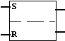

http://www.e-technik.fh-kiel.de/~dispert/digital/digital4/dig004_4.htm [10.05.07]

Symboldarstellung

Schaltung eines RS-Flip-Flop
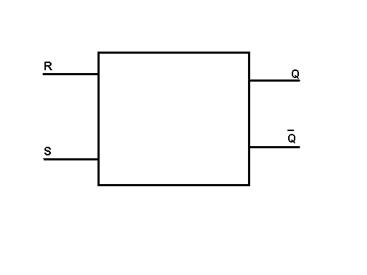

NAND
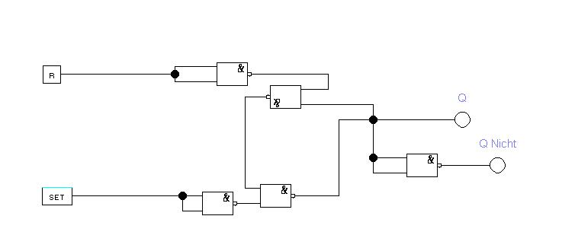

NOR
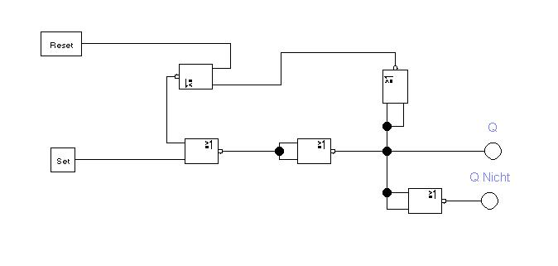

Gleichung
_ _
Q = RQ || QS

Impulsdiagramm
S
R
Q

Tabelle

Die Wahrheitstabelle des Statischen RS-Flip-Flops.

Reset | Set | Q
0 | 0 | Q ( 0 oder 1)
0 | 1 | 1
1 | 0 | 0
1 | 1 | verboten

Dynamisch

In vielen Anwendungen ist es jedoch vorteilhaft, wenn eine Informationsübernahme nur zu bestimmten, genau einstellbaren Zeitpunkten möglich ist. Das Flip-Flop sollte also nur in extern festgelegten Zeitintervallen die Auswertung der logischen Eingänge vornehmen.
Diese zusätzliche Steuerung wird als Takt bezeichnet (engl. clock).
Das dort anliegende Signal nennt man Taktsignal.
Jeder Eingang des Flip-Flops wurde mit einem UND-Baustein mit dem neuen Takteingang verbunden.
Das Flip-Flop besitzt nun eine Pegelsteuerung (engl. gated latch)
Wenn nun das Steuersignal bei einem positiven Takt umgesetzt wird, spricht man von einer positiven Pegelsteuerung.
Durch negieren des Takteingangs wird daraus ein negativ-pegelgesteuertes Flip-Flop.

Heute hat die Flankensteuerung die Pegelsteuerung so gut wie verdrängt.

RS - Flip-Flop
Das dynamische RS-Flip-Flop unterscheidet sich vom statischen nur durch den Takt.

D.h. Der Setz- und Zurücksetzen- Eingang wurden jeweils mit einem Und-Baustein mit der neuen Taktleitung verbunden.

Es gibt ein positiv pegelgesteuertes RS-Flip-Flop und ein negativ pegelgesteuertes RS-Flip-Flop.

Das pegelgesteuertes RS-Flip-Flop ändert seinen Zustand nur bei einer positiven (bzw, negativen Taktflanke).

Sie unterscheiden sich nur durch einen Inverter vor dem Takteingang.

Siehe auch RS - Flip-Flop

Schaltsymbol

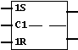

http://www.e-technik.fh-kiel.de/~dispert/digital/digital4/dig004_4.htm [10.05.07]

Symboldarstellung
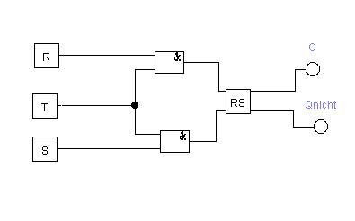

Gleichung
_ _
Q^{n+1} = R^{n}Q^{n} || Q^{n}S^{n}

Impulsdiagramm
Takt
S
R
Q

Tabelle
Reset | Set | Q^{n+1}
0 | 0 | Q
0 | 1 | 1
1 | 0 | 0
1 | 1 | verboten

D - Flip-Flop

Da es beim dynamischen RS-Flip-Flop immernoch den "verbotenen" Zustand (R = S = "1") gibt und man diesen beseitigen wollte, erdachte man das D-Flip-Flop.

Kennzeichnend für das D-Flip-Flop ist, dass der R-Eingang der invertierte S-Eingang ist.
Folglich gibt es nur noch einen logischen Eingang, welcher als "D" (engl. data oder delay) bezeichnet wird.
Die Bedeutung eines Signals an diesem Eingang wird also durch den Takt bestimmt.

Das Flip-Flop speichert, wenn der Takt = 0.

Zum Ansteuern benötigt man also nur einen einzigen Eingang.

Schaltsymbol

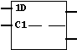

http://www.e-technik.fh-kiel.de/~dispert/digital/digital4/dig004_4.htm [10.05.07]

Symboldarstellung
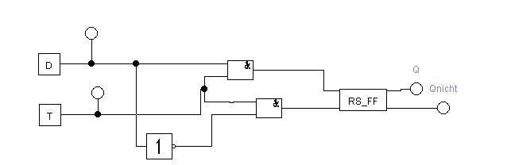

Gleichung
Q^{n+1} = D^{n}

Impulsdiagramm
Takt
D
Q

Tabelle
Takt (C) | D | Q^{n+1}
0 | 0 | Q
0 | 1 | Q
1 | 0 | 0
1 | 1 | 1

JK - Flip-Flop

Eine weitere Klasse von Flip-Flops sind die JK-Flip-Flops.
Man nennt sie auch Universal-Flip-Flops , da aus ihnen ohne großen Aufwand jedes andere Flip-Flop gebaut werden kann.

Sie wurden wahrscheinlich nach Jack Kilby benannt, werden aber oft Jump-/Kill-Flip-Flops genannt,
da bei der Eingangsbeschaltung J = 1 eine 1 und bei K = 1 eine 0 gespeichert wird.

Sie sind fast immer als flankengesteuertes Bauelement ausgeführt.
Der Eingang C kann für steigende Flanken (Wechsel von 0 auf 1) oder für fallende Flanken (Wechsel von 1 auf 0) ausgelegt werden.

Der Zustand J = K = 1 ist erlaubt.
Sollte diese Situation eintreten, wechselt der Ausgangspegel mit jeder wirksamen Flanke des Taktsignals, was dem Verhalten eines Toggle-Flip-Flops entspricht.

Siehe auch Flip-Flops allgemein.

Für J = K = 0 bleibt der Zustand erhalten.

Aus: http://de.wikipedia.org/wiki/Flip-Flop [10.05.07]

Schaltsymbol
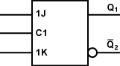

Symboldarstellung
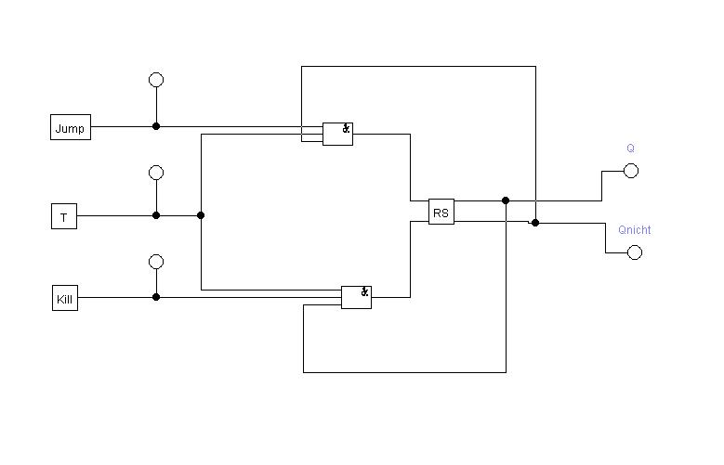

Gleichung
_ _
Q^{n+1} = K^{n}Q^{n} || Q^{n}J^{n}

Impulsdiagramm

Takt
J
K
Q

Tabelle

Vor dem Takt | nach dem Takt
  J | K
  0 | 0
  0 | 1
  1 | 0
  1 | 1
  Q^{n+1}
  Zustand bleibt erhalten
  0 (Flip-Flop zurückgesetzt)
  1 (Flip-Flop gesetzt)
  Zustand wechselt (toggle)

Flanke/Master-Slave

Doch auch bei einer Pegelsteuerung kommt es bei den heutigen Taktzyklen zu häufig zu Störungen.

Also suchte man einen Weg, die Zeiten, bei denen der Zustand wechseln kann zu minimieren.

So entwickelte man die Master-Slave-Technik.

Man setzt ein D-Flip-Flop/JK-Flip-Flop hinter den Ausgang eines Flip-Flops und invertiert bei diesem den Takt.

So ändert sich der Ausgang (des 2. Flip-Flops) erst bei einer negativen Taktflanke beziehungsweise

mit einem invertierten Takt bei einer positiven Flanke.

Beispiele:

RS-Flip-Flop
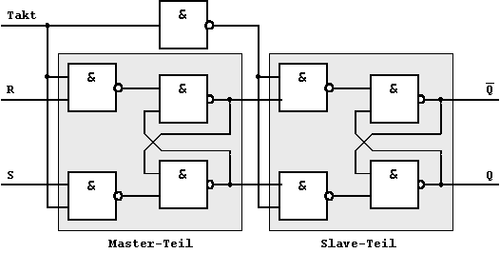
http://www.e-technik.fh-kiel.de/~dispert/digital/digital4/dig004_4.htm [10.05.07]

beziehungsweise JK-Flip-Flop

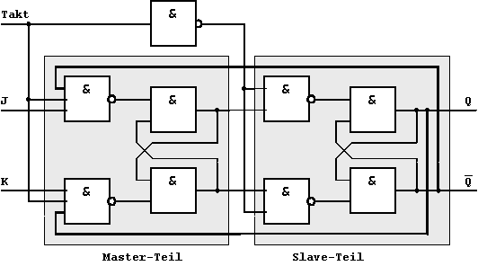
http://www.e-technik.fh-kiel.de/~dispert/digital/digital4/dig004_4.htm [10.05.07]

RS - Flip-Flop

Natürlich gibt es das klassische RS-Flip-Flop in einer flankengesteuerten Variante.
Siehe auch RS - Flip-Flop

Schaltsymbol

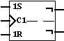

http://www.e-technik.fh-kiel.de/~dispert/digital/digital4/dig004_4.htm [10.05.07]

Symboldarstellung
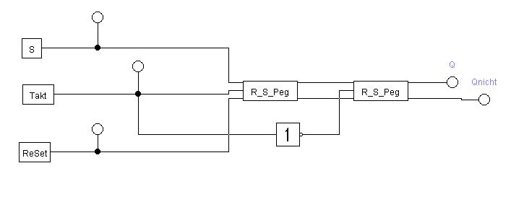

Impulsdiagramm

Hier sehen Sie das Impulsdiagramm eines vorderflankengesteuerten RS-Flip-Flops.

Takt
S
R
Q

D - Flip-Flop

Das D-Flip-Flop gibt es natürlich auch Flankengesteuert.
Siehe auch D - Flip-Flop

Schaltsymbol

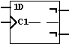

http://www.e-technik.fh-kiel.de/~dispert/digital/digital4/dig004_4.htm [10.05.07]

Symboldarstellung
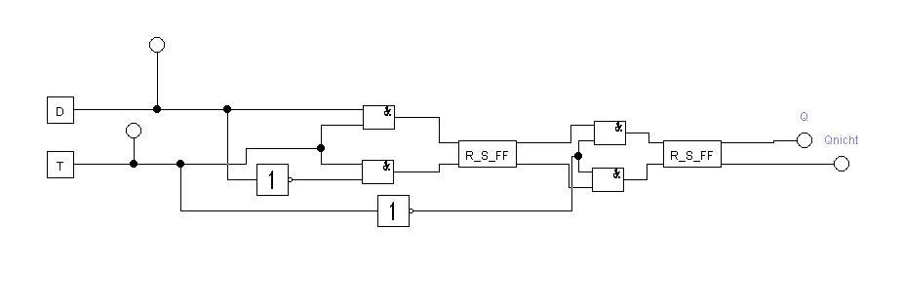

Impulsdiagramm

Dies ist das Impulsdiagramm eines vorderflankengesteuerten D-Flip-Flops.

Takt
D
Q

JK - Flip-Flop

Das JK-Flip-Flop kommt meistens in der Flankengesteuerten Form vor.
Siehe auch JK - Flip-Flop

Schaltsymbol

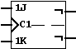

http://www.e-technik.fh-kiel.de/~dispert/digital/digital4/dig004_4.htm [10.05.07]

Symboldarstellung
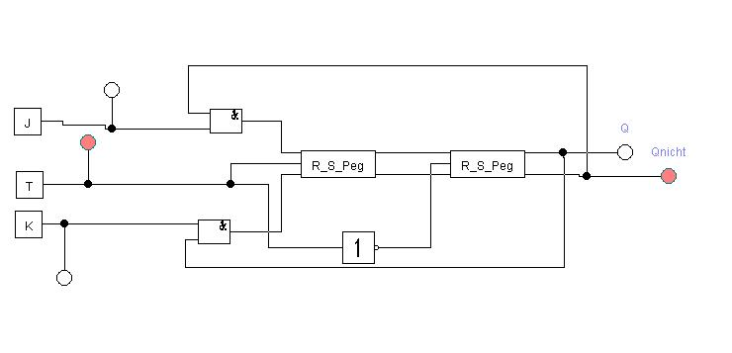

Impulsdiagramm

Dies ist das Impulsdiagramm eines vorderflankengesteuerten JK-Flip-Flops.

Takt
J
K
Q

Software
Hier wird die von uns verwendete Software aufgeführt.

EWB
Zum digitalisieren unserer Flip-Flop-Schaltungen benutzten wir EWB, welches von ElectronicsWorkBenchs (jetzt National Instruments) entwickelt wurde.
Die Produkthomepage lautet:

http://www.electronicsworkbench.com/worldwide/germany/

Open Mind 2

MatchWare OpenMind 2 steht für die nächste Softwaregeneration zum Aufnehmen, Organisieren, Weitergeben und Präsentieren von Information. Sie können komplexe Zusammenhänge einfach grafisch darstellen und damit das Verständnis dafür fördern, Sie können effizienter planen und Ideen schneller in Aktionen umsetzen. Basierend auf dem erprobten Mind Mapping Prinzip (visuelles Mapping), fördert OpenMind die Kreativität, klärt das Denken und erleichtert das Treffen von Entscheidungen und das Lösen von Problemen.

Die Exportmöglichkeiten in OpenMind 2 sorgen dafür, dass Sie das Maximum aus Ihren Mind Maps herausholen können. Mit einem einfachen Mausklick lassen sich komplett formatierte Word Dokumente, professionell wirkende PowerPoint-Präsentationen, dynamische HTML-Websites sowie interaktive Zeitleisten erzeugen.

http://www.matchware.com/ge/products/openmind/default.htm

Open Office / Microsoft Office

Wir benutzten für unsere Projektarbeit die drei Microsoft Office Hauptprogramme:

- Word 2003: Es wurde genutzt um die Texte zusammenzuschreiben und die Informationen aufs Blatt
zu bringen.
- Excel 2003: Excel nutzten wir für die Wahrheitstabellen der verschiedenen Flip-Flops.

Mehr Informationen zu diesen Programmen erhalten sie auf der offiziellen Homepage:

http://office.microsoft.com

SnagIt

Mit SnagIt filmten wir die verschiedenen Flip-Flops während der Simulation.

http://de.techsmith.com/snagit.asp

Quellen
Unsere Quellen für das Projekt waren:

IT Ordner (Vielen Dank für die vielen nützlichen Infos)

http://www.e-technik.fh-kiel.de/~dispert/digital/digital4/dig004_4.htm [10.05.07]

http://www.elektronik-kompendium.de/sites/dig/0210221.htm [10.05.07]

http://www.elektronik-kompendium.de/sites/dig/0812091.htm [10.05.07]

http://www.informatik.fh-mannheim.de/~ihme/rurd_2004ws/04_Sequentielle_Schaltungen.pdf [10.05.07]

http://de.wikibooks.org/wiki/Digitale_Schaltungstechnik/_Flip-Flop/_Einleitung [10.05.07]

http://de.wikipedia.org/wiki/Flip-Flop [10.05.07]

Kontakt / Mitarbeiter
Hier bekommen sie eine kleine Übersicht, wer alles an diesem Projekt mitgeholfen hat.
Und über deren Aufgaben.

Buila, Marius
Aufgaben:

- Aufbau der Schaltungen
- Erstellen der Simulationen
- Erstellen der Impulsdiagramme
- Erstellung der Symboldarstellungen

Kontakt: Marius@itfreaks06.de

Halbrock , Benjamin
Aufgaben:

- Strukturierung des Projekts
- Verteilung der Aufgaben
- Erstellen der Textinhalte
- Erstellung der Website

Kontakt: Benni@itfreaks06.de

Zusammenfassung

Durch die Erstellung einer Projektarbeit und der Lösung der Aufgabenstellung gelangten wir zu der Erkenntnis, dass es sehr viele Möglichkeiten zur Visualisierung der verschiedenen Flip-Flop-Typen gibt.
Wir mussten außerdem erkennen, dass man nicht immer einer Meinung ist, und dass man viel aneinander vorbeireden kann, doch wir erkannten auch, dass es mit genauen Arbeitsanweisungen möglich ist Hand in Hand zu arbeiten, ohne zu wissen, was der andere gerade macht.
Zudem erkannten wir, dass man auch mit Fehlern in einem Programm leben muss und kann.
Darüberhinaus stellten wir (zu unserer Überraschung) fest, dass sich mit MindMaps viele Probleme, die auf den ersten Blick monströs erscheinen, relativ einfach darstellen lassen.

Anhang mit Dokumentation und Fortschrittsberichten
Angehängte Dateien:

Deckblatt.doc
Projektantrag.doc
Projektdokumentation.doc
Projektplan.doc

Fortschrittsbericht_1903.doc
Fortschrittsbericht_2603.doc
Fortschrittsbericht_1604.doc
Fortschrittsbericht_2304.doc
Fortschrittsbericht_3004.doc
Fortschrittsbericht_0705.doc
Fortschrittsbericht_2105.doc

Die MindMaps als Bilder. (Ordner Doku Bilder)

Und alle Schaltungen als EWB-Dateien.

Fragenkatalog:

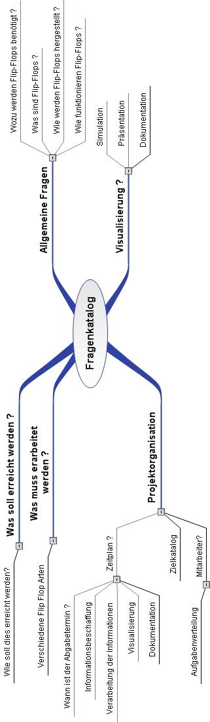

Soll- Ist- Analyse:

Zielkatalog mit Zeitplan und Arbeitsaufteilung:

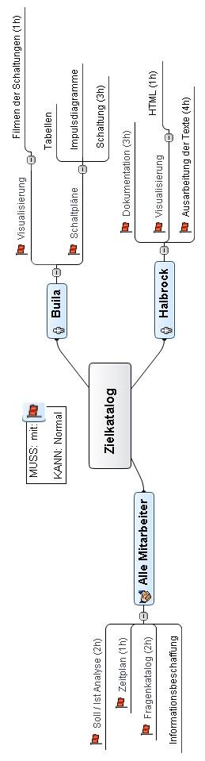

Alle MindMaps sind von Herr Halbrock erstellt worden.

Eidesstattliche Erklärung

Ich erkläre hiermit eidesstattlich,
dass ich die vorliegende Arbeit selbstständig
und ohne fremde Hilfe angefertigt und alle Abschnitte,
die wörtlich oder annähernd wörtlich aus einer Veröffentlichung
entnommen sind, als solche kenntlich gemacht habe, ferner, dass
die Arbeit noch nicht veröffentlicht und auch keiner anderen Prüfungsbehörde vorgelegt worden ist.

Pforzheim, den 24.05.2007

______________________________________ und _______________________________________

